GÖYMEN ERP
Satış Talep / Sipariş Detay Ekranı
Kilit Karar, Tasarım ve Uygulama Notları
Durum: TASARIM KİLİTLENDİ
Bu doküman, gerçek kod geliştirmesinde referans alınacak ekran kararlarını sabitler.

1. Kilitlenen Görsel Tasarım
Aşağıdaki görsel, Satış Talep / Sipariş Detay ekranının kilitlenen ana tasarım referansıdır. Bundan sonraki alt ekranlar ve modallar bu görsel dil, bilgi hiyerarşisi ve kullanıcı deneyimi standardını takip edecektir.
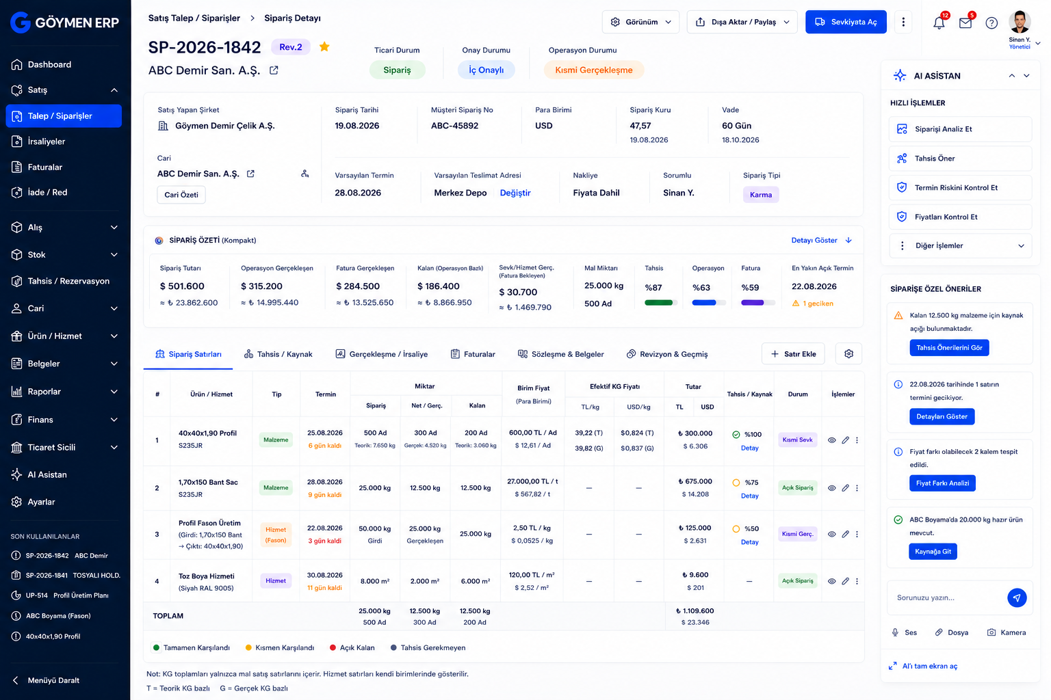
Şekil 1 — Kilitlenen Satış Talep / Sipariş Detay ekranı

2. Ekranın Kilitlenen Ana Mimarisi
- Talep, teklif ve onaylı satış siparişi aynı kaydın yaşam döngüsüdür; ayrı 'ön sipariş' kaydı oluşturulmaz.
- Üst başlıkta Sipariş No + Revizyon + Cari ile üç ayrı durum ekseni gösterilir: Ticari Durum, Onay Durumu, Operasyon Durumu.
- Sipariş üst bilgileri tek kompakt panelde tutulur; uzun cari detayı yerine 'Cari Özeti' kullanılır.
- Sipariş Özeti varsayılan olarak kompakt yatay özet biçimindedir; 'Detayı Göster' ile açılır.
- Ana çalışma alanı Sipariş Satırlarıdır. Tahsis/Kaynak, Gerçekleşme/İrsaliye, Faturalar, Sözleşme & Belgeler ve Revizyon & Geçmiş sekmelerle yönetilir.
- Sağ AI paneli bulunduğu siparişin bağlamını otomatik bilir ve yalnız yetkili ERP fonksiyonları üzerinden işlem önerisi/önizlemesi üretir.

3. Üst Bilgi ve Durumlar
Alan | Kilit Karar | Uygulama Notu
Sipariş No / Revizyon | SP-2026-1842 • Rev.2 benzeri | Revizyon değişiklik geçmişini korur.
Ticari Durum | Talep / Teklif / Sipariş / Tamamlandı / İptal-Kayıp | Tek kayıt yaşam döngüsü.
Onay Durumu | Taslak / İç Onay / Müşteri Onayı vb. | Kritik revizyonda onay geçersizleşir.
Operasyon Durumu | Açık / Kısmi Gerçekleşme / Tamamlandı vb. | Mal ve hizmeti ortak kapsayacak isimlendirme.
Varsayılan Termin | Sipariş geneli | Satır terminleri bunu değiştirebilir.
Varsayılan Teslimat | Cari merkez adresi veya seçili adres | Satır/sevkiyat bazında farklılaştırılabilir.
Nakliye | Sipariş varsayılanı | Satır/sevkiyat gerektiğinde override edebilir.

4. Kompakt Sipariş Özeti
Sipariş Özeti büyük kart alanına dönüşmeyecek. Varsayılan görünüm tek yatay satırdır. Ayrıntı yalnız 'Detayı Göster' ile açılır.
KPI | Ana Gösterim | İkincil Gösterim / Kural
Sipariş Tutarı | Siparişin ana para biriminde | Aynı anda TL ve USD karşılığı.
Operasyon Gerçekleşen | Malda sevk/irsaliye, hizmette hizmet gerçekleşmesi | TL + USD.
Fatura Gerçekleşen | ERP'ye aktarılmış gerçek fatura tutarı | TL + USD.
Kalan | Sipariş - Operasyon Gerçekleşen | TL + USD.
Faturalanmamış Gerçekleşen | Detay açıldığında | Operasyon gerçekleşmiş fakat faturası olmayan tutar.
Mal Miktarı | KG ve Adet ayrı | Adetli satırın KG karşılığı buraya tekrar eklenmez.
Tahsis % | Yalnız tahsis gerektiren satırlar | Stok etkisiz hizmetler paydadan çıkarılır.
Operasyon % | Gerçekleşme oranı | Mal + hizmet ortak mantık.
Fatura % | Faturalanma oranı | Gerçekleşen/faturalanabilir kısım üzerinden.
En Yakın Açık Termin | Açık satırlar içindeki en yakın tarih | Gecikme uyarısı ile.

5. TL ve USD Birlikte Gösterim Standardı
Sipariş TL veya USD olsa da kullanıcı her önemli ticari tutarı hem TL hem USD olarak görebilecektir. Ana para birimi büyük, karşı para birimi küçük/ikincil gösterilecektir.
Durum | Ana Gösterim | Alt Gösterim
USD siparişi | $ 42.500 | ≈ ₺2.021.750
TL siparişi | ₺2.021.750 | ≈ $42.500

Sipariş aşamasında sipariş kuru; fatura gerçekleşen aşamasında ilgili fatura kur bilgisi korunacaktır. Sistem her hesaplanan TL/USD karşılığının hangi kur ve tarihle üretildiğini arka planda saklar.

6. Sipariş Satırları — Ana Tablo
Ana tablo günlük kullanımda yeterli bilgiyi göstermeli; fiyat, vergi, belge, girdi/çıktı ve diğer ayrıntılar genişletilmiş satır veya popup üzerinden açılmalıdır.
Kolon | Kilit Karar
Ürün / Hizmet | Malzeme veya hizmet adı; fason hizmette kısa Girdi → Çıktı özeti.
Tip | Malzeme / Hizmet / Hizmet(Fason).
Termin | Satır termin tarihi + kalan/gecikme bilgisi.
Sipariş | Ticari biriminde: KG / Adet / Metre vb.
Net / Gerçekleşen | Aynı ticari birimde gerçekleşen miktar.
Kalan | Sipariş - Net/Gerçekleşen.
Birim Fiyat | Sipariş para birimi + TL/USD karşılığı.
Efektif KG Fiyatı | Özellikle Adet/Metre satışlarında Teorik ve Gerçek TL/kg + USD/kg.
Tutar | TL + USD birlikte.
Tahsis / Kaynak | Oran + detay; tahsis gerektirmeyen hizmette boş.
Durum | Satır operasyon durumu.
İşlemler | Görüntüle / Düzenle / Diğer.

7. Adet/Metre Satışlarında Efektif KG Fiyatı
Profil ve boru gibi adet veya metre fiyatlı satışlarda sipariş, operasyon ve fatura aşamalarında gerçek kg karşılığı ayrıca izlenecektir.
Aşama | KG Kaynağı | Efektif Fiyat
Sipariş | Ürün kartındaki teorik kg | Sipariş tutarı / teorik kg → TL/kg ve USD/kg (T)
Operasyon Gerçekleşen | Gerçek irsaliye/sevk kg | Gerçekleşen tutar / gerçek kg → TL/kg ve USD/kg (G)
Fatura Gerçekleşen | Faturaya bağlı gerçek kg | Fatura tutarı / gerçek kg → TL/kg ve USD/kg (G)

T = Teorik KG bazlı, G = Gerçek KG bazlı. KG birim fiyatlı ürünlerde bu alan tekrar yaratmamak için zorunlu gösterilmez.

8. Fason / Hizmet Satırı
Fason hizmet satırında ana satır üzerinde yalnız kısa ilişki gösterilir: örneğin 'Girdi: 1,70x150 Bant → Çıktı: 40x40x1,90 Profil'. Ana tablonun altında tekrar 'Girdi Ürünleri / Çıktı Ürünleri Plan' tabloları gösterilmeyecektir.
- Birden fazla girdi veya çıktı gerekiyorsa ayrıntı Satır Detayı modal/panelinde yönetilir.
- Hizmetin Sipariş / Gerçekleşen / Kalan miktarı ticari hizmet miktarını ifade eder; fiziksel girdi/çıktı miktarları aynı üçlüde karıştırılmaz.
- Fason firmasındaki kendi ürünümüz, müşteri rezervasyonu yoksa satılabilir/tahsis edilebilir. Hazırsa doğrudan fason firmasından müşteriye sevk edilebilir; kendi depomuza dönmesi şart değildir.
- Normal stok etkisiz hizmetler Tahsis % hesabına girmez.

9. Fiyat, KDV, Tevkifat ve Fiyat Hareketleri
- Ana tabloda yalnız nihai/aktif birim fiyat kısa gösterilir.
- Satır Detayı / Fiyat Analizi popup'ında Baz Fiyat, İskonto %, İskonto Tutar, Vade Farkı, Fiyat Farkı +/-, Masraf, KDV, Tevkifat ve Nihai Fiyat gösterilir.
- İrsaliye faturalaştırılırken yetkili kullanıcı fiyat hareketi ekleyebilir; yetkisiz muhasebe personeli hazırlayıp onaya gönderebilir.
- Fiyat hareketleri geçmişi silinmez; kim, ne zaman, hangi aşamada değiştirdiği audit'te tutulur.

10. Sekmeler ve İçerik Sorumlulukları
Sekme | İçerik
Sipariş Satırları | Mal/hizmet satırları, miktar, termin, fiyat, kısa tahsis görünümü.
Tahsis / Kaynak | Fiziki stok, gelecek alış, üretim planı ve dış fason hazır kaynakları.
Gerçekleşme / İrsaliye | Malda sevk/irsaliye; hizmette hizmet gerçekleşmesi; doğrudan fason sevkler.
Faturalar | Fatura gerçekleşmesi, çoklu irsaliye-fatura bağları, fiyat düzeltmeleri.
Sözleşme & Belgeler | Sipariş sözleşmeleri, revizyon PDF'leri, müşteri belgeleri.
Revizyon & Geçmiş | Revizyonlar, kritik değişiklikler, audit ve onay geçmişi.

11. AI Davranışı
- AI siparişi analiz eder, tahsis önerir, termin ve fiyat riskini kontrol eder.
- AI kalan miktar için fiziki stok, gelecek alış, üretim planı ve hazır fason kaynağını birlikte değerlendirebilir.
- AI kritik işlemi doğrudan kesinleştirmez; uygulanacak işlemi önizler ve yetkili kullanıcı onayı ister.
- AI nihai sipariş onayı vermez.
- AI başka modül bilgisini bu sayfada yalnız satış siparişini etkilediği bağlamla gösterir.

12. Kodlama Sırasında Dikkat Edilecek Kritik Noktalar
- Üst Sipariş Özeti, aktif satırların ve fiyat hareketlerinin toplamıyla birebir mutabık olmalıdır; görseldeki örnek rakamlar gerçek sistem için referans değildir.
- Faturalanmamış Gerçekleşen = Operasyon Gerçekleşen - Fatura Gerçekleşen mantığıyla ayrı izlenmelidir.
- Tahsis % yalnız tahsis gerektiren satırlar üzerinden hesaplanmalıdır.
- Karma siparişte aynı fiziksel ürün hem mal hem bağlı hizmet satırında bulunuyorsa fiziksel miktar iki kez sayılmamalıdır.
- TL/USD karşılığı hesaplarında kullanılan kur tipi, tarih ve kaynak saklanmalıdır.
- Varsayılan termin, teslimat ve nakliye satır/sevkiyat seviyesinde değiştirilebilir olmalıdır.
- Kritik revizyonlar mevcut onayı geçersiz kılıp tekrar onaya düşürmelidir.
- Tablo yoğunluğu artarsa ayrıntı kolon eklemek yerine satır detayı/popup kullanılmalıdır.

13. Kilit Durumu ve Sonraki Adım
Bu ekranın ana yerleşimi, bilgi hiyerarşisi, sekmeleri ve temel veri gösterim kuralları bu raporla KİLİTLENMİŞTİR. Bundan sonraki tasarımlar bu ekranı kökten değiştirmeyecek; yalnız gerçek veri ve kodlama sırasında küçük kullanılabilirlik düzeltmeleri yapılabilecektir.
Sıradaki tasarım işi olarak 'Satır Ekle / Varolan Satırı Düzenle' modeli önerilmektedir. Bu model ürün/hizmet seçimi, AI ürün bulma ve mükerrerlik kontrolü, miktar/birim, fiyat/iskonto/vade farkı, KDV/tevkifat, termin, fason girdi→çıktı, min-max fiyat uyarısı ve kullanıcı yetkilerini tek akışta yönetmelidir.

